1 OBJETIVO

Registrar as regras de negócios que estão sendo utilizadas no “mapa de faturamento” (dados referentes a Chile e Colômbia extraídos do SAP Business One)

Essa iniciativa visa automatizar os dados apresentados nos relatórios de mapa de faturamento, a fim de evitar ao máximo intervenções manuais, deixando o processo automatizado e apresentando os dados que estão registrados no sistema.

Com essa automatização, não será mais necessário o lançamento manual que hoje é feito diariamente pela unidade. A melhoria irá diminuir possíveis erros e garantir a confiabilidade das informações apresentadas.

2 PRÉ-REQUISITOS

2.1 Automatização dos dados das unidades que possuem SAP Business One.

Nota: o planejamento da receita de valor e volume (metas) deverá ser feito pela controladoria na tabela desenvolvida no SAP B1 especialmente para este fim.

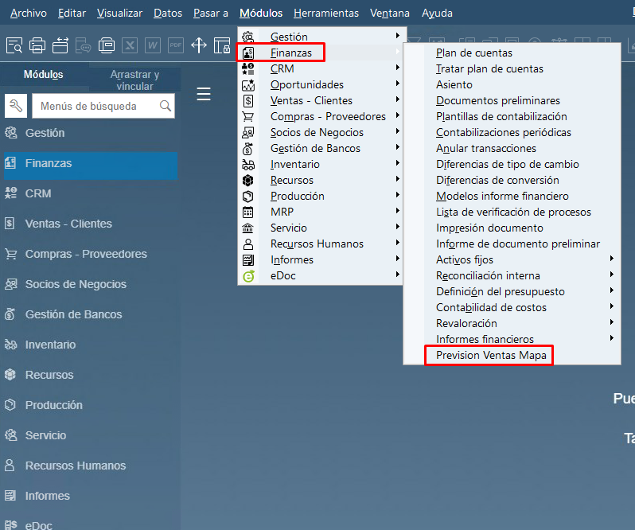

3 ATUALIZAÇÃO DO APLICATIVO

3.1 O relatório é disponibilizado diariamente as 6h20 (horário de Brasília).

Nota: os dados referentes ao realizado serão lidos automaticamente das faturas registradas no sistema, já os dados de planejamento (metas) deverão ser lançados pela controladoria. Fica a critério da área se os valores serão lançados mensalmente ou tudo de uma única vez após a aprovação do orçamento.
O relatório irá incorporar com outros arquivos que são disponibilizados via BI Comercial, então não é possível fazer atualizações ao longo do dia.

4 REGRAS DE NEGÓCIOS

Serão apresentados apenas dados registrados no sistema SAP B1 a partir da data definida como “corte” dados retroativos ainda serão extraídos do cherwell (sistema que era usado para imputar os dados até o momento da automatização).O faturamento será líquido (deduzido as devoluções), a unidade de medida apresentada é kg.
Os valores extraídos serão na moeda nativa de cada unidade e para apresentar os valores em BRL será utilizada uma taxa que a área de negócios vai disponibilizar no SAP ECC.

Faturamentos intercompany são desconsiderados, desde que o cadastro nos dados mestre do cliente estejam ajustados para “controladas/coligadas”.

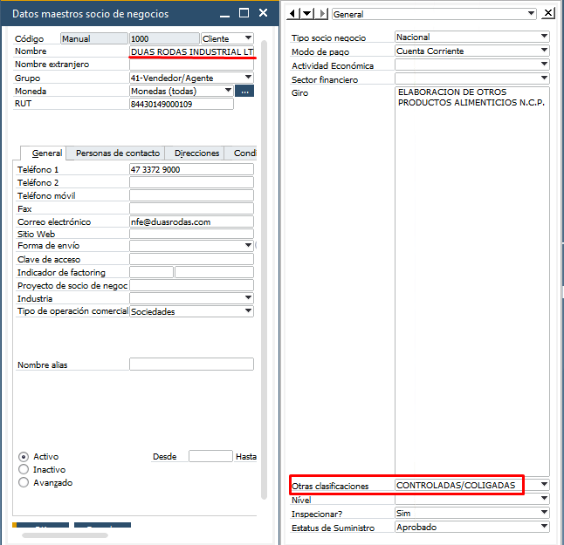

5 CONVERSÕES E TAXAS

5.1 Categoria de Câmbio

Tipo P - Conversão standard para planejamento custos – utilizado para conversão dos dados planejados.

Tipo C - Conversão média mensal para contabilidade – utilizado para conversão dos dados realizados.

Ambos os tipos de câmbio estão cadastrados e podem ser consultados na transação do SAP – OB08.

6 DADOS HISTÓRICOS

Os dados serão extraídos do SAP Business One a partir de 01/10/2024 todos os dados do passado ainda terão como fonte de dados as informações que foram incluídas pela filial no cherwell.
 | Quadro de Revisões | Código: IT TI SPN 07
 |  | Revisão: 01
 |  | Página 6 de 6

DOCUMENTO: | Regras de Negócio e Automatização Mapa de Faturamento SAP Business One (Chile e Colômbia)

Nº REVISÃO | DATA REVISÃO | ITEM | DESCRIÇÃO | OBSEVAÇÕES

00 | 03/09/2024 | 1 | Elaboração Inicial
01 | 06/05/2025 | 1 | Alteração Nome IT

